ESN DUTH: Ζήσε το Erasmus στην πόλη σου!

Αν είσαι φοιτητής στο Δημοκρίτειο Πανεπιστήμιο Θράκης, τότε έχεις την ευκαιρία να ανακαλύψεις έναν κόσμο γεμάτο ευκαιρίες και περιπέτειες. Το Erasmus Student Network (ESN) είναι η πύλη σου για τη διεθνή φοιτητική ζωή, και μπορείς να γίνεις μέλος της μεγαλύτερης φοιτητικής οργάνωσης στην Ευρώπη.

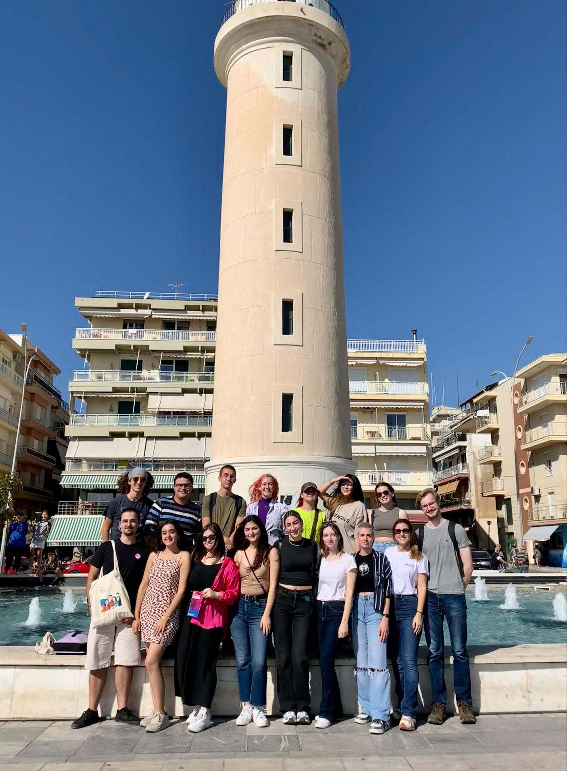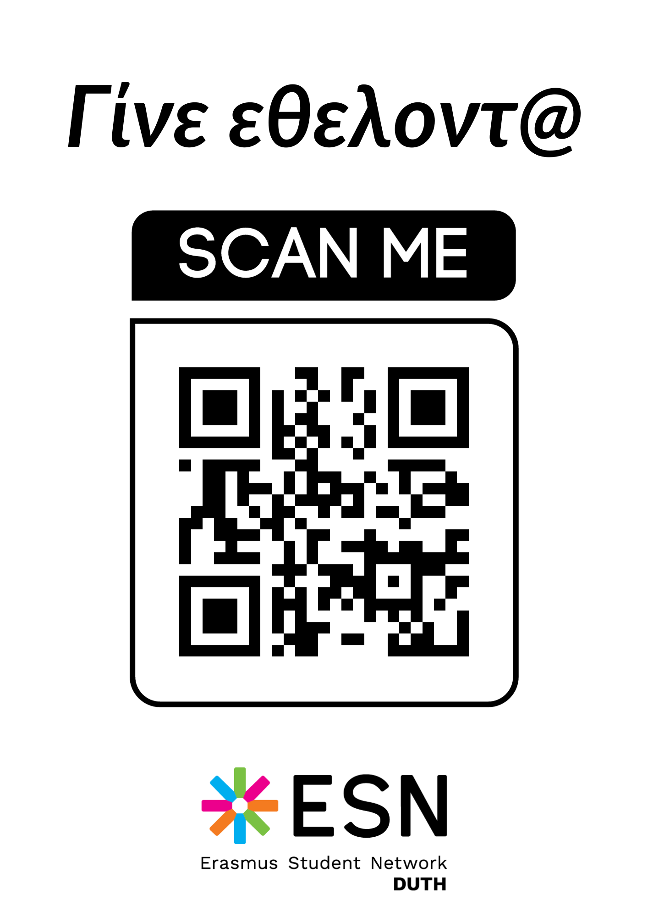

Τι είναι το ESN;

Το Erasmus Student Network ιδρύθηκε το 1989 και έχει ως αποστολή την υποστήριξη και ανάπτυξη προγραμμάτων ανταλλαγής φοιτητών.

Το κίνητρό μας: Φοιτητές βοηθούν φοιτητές
Το ESN είναι παρόν σε 520+ Ανώτατα Εκπαιδευτικά Ιδρύματα σε περισσότερα από 40
χώρες, με 15.000 εθελοντές που προσφέρουν υπηρεσίες σε 350.000 διεθνείς φοιτητές. Υποστηρίζουμε ανταλλαγές φοιτητών σε διαφορετικά επίπεδα, καθώς και παρέχουμε μια διαπολιτισμική εμπειρία και σε όσους φοιτητές δεν μπορούν να έχουν πρόσβαση σε μια περίοδο στο εξωτερικό στην πόλη που σπουδάζουν.

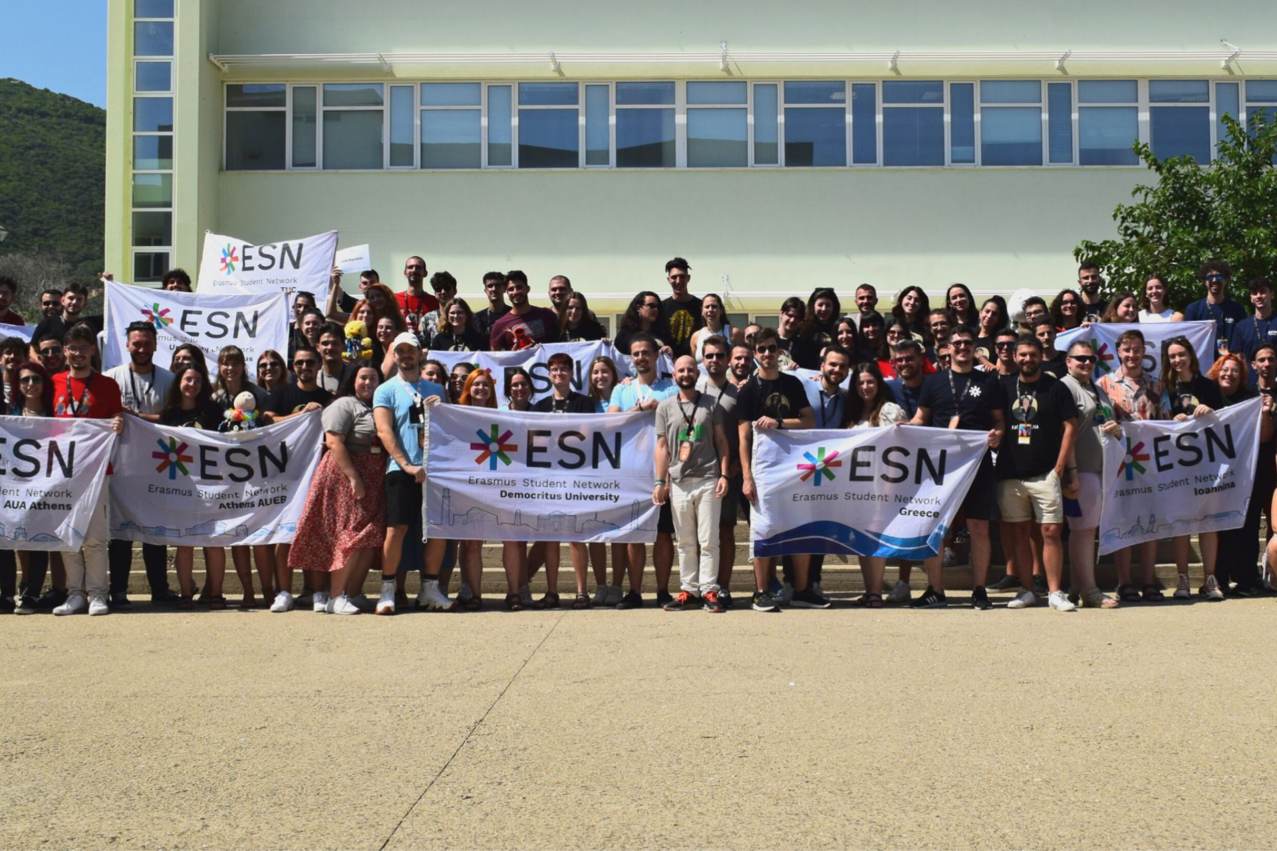

Το ESN με πράξεις και δράσεις
Εργαζόμαστε πάντα για το συμφέρον των ξένων φοιτητών, βοηθώντας τους να εξοικειωθούν με τις τοπικές παραδόσεις και να γνωρίσουν τα μοναδικά μνημεία και αξιοθέατα της πόλης τους.

Εκπροσωπούμε τα δικαιώματα τους σε όλα τα επίπεδα, παρέχουμε πληροφορίες για προγράμματα κινητικότητας, και ενθαρρύνουμε τους τοπικούς φοιτητές να σπουδάσουν στο εξωτερικό. Επίσης, συμβάλλουμε στη βελτίωση και προσβασιμότητα της κινητικότητας των σπουδαστών. Το ESN DUTH φροντίζει για τα μέλη του και εκτιμά τον εθελοντισμό και την ενεργή συμμετοχή στα κοινά.

Γίνε μέλος του ESN DUTH σήμερα και πάρε μέρος σε δράσεις, εκδηλώσεις, και προγράμματα που στοχεύουν στην ενσωμάτωση των διεθνών φοιτητών. Αποκτήσε φίλους από όλο τον κόσμο και ανακάλυψε ξανά την πόλη στην οποία σπουδάζεις.

Είναι η ευκαιρία σου να αποκτήσεις πολύτιμες δεξιότητες ενισχύοντας την επαγγελματική σου πορεία μέσα από την προσφορά.
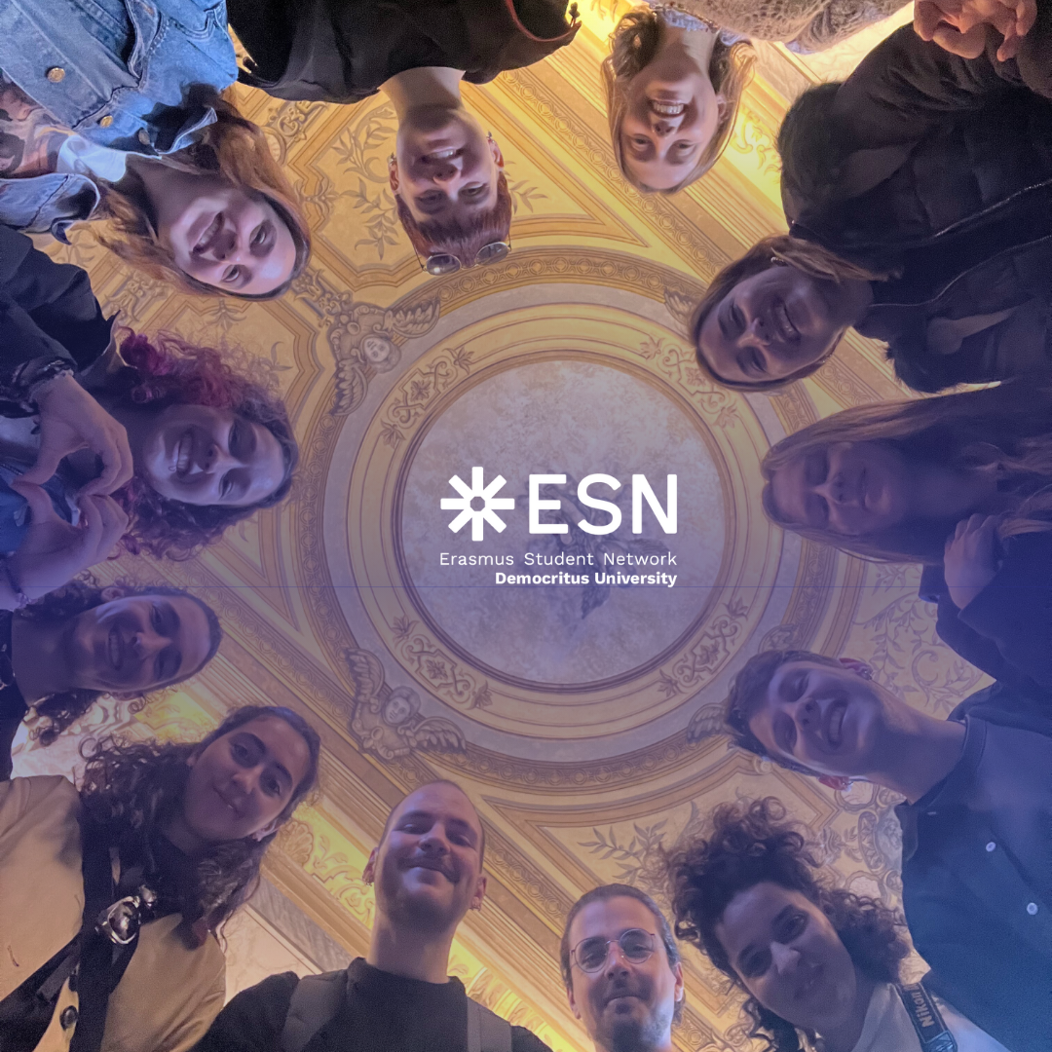

Για περισσότερες πληροφορίες και τρόπους εγγραφής, επικοινώνησε μαζί μας στο hr@duth.esngreece.gr ή επισκέψου την ιστοσελίδα μας στο duth.esngreece.gr.

Συνδέσου μαζί μας και ανακάλυψε το πρόγραμμα Erasmus μέσω του ESN DUTH.

